به نام خداوند

سند موردکاری

اعضای گروه :
- نوید مالک
- امید چهره گشا
- رضا رحیمی

سند مورد کاربرد

معرفی کنشگرها
کنشگرهای شناخته شده در سامانه به شرح زیر هستند:

نام کنشگر | توضیحات
مدیر | مدیر سامانه، ابرکاربر سامانه محسوب میشود و تمامی اجازهها را در بالاترین سطح دارد. وظایف مدیر سامانه، مشاهده ی تراکنش های مشتری‌ها، کنترل و نظارت بر کارمندان و سایر کار های نظارتی و کنترلی دوره ها و امکانات سامانه است.
کاربر | همه ی کنشگرهای انسانی که به عنوان مشتری به سامانه مراجعه کرده و ثبت نام می شوند. امکان ثبت نام در دوره ها و پرداخت و تبدیل ارز از ویژگی‌های اصلی کاربر است.
کارمند | اصلی‌ترین وظیفه ی کارمندان در سازمان وظیفه ی بررسی تراکنش های مشتری‌ها و تأیید و یا رد آن‌ها است.
جدول ‏1.۱ - کنشگرهای سامانه

2. نمودار و توضیحات موارد کاربرد

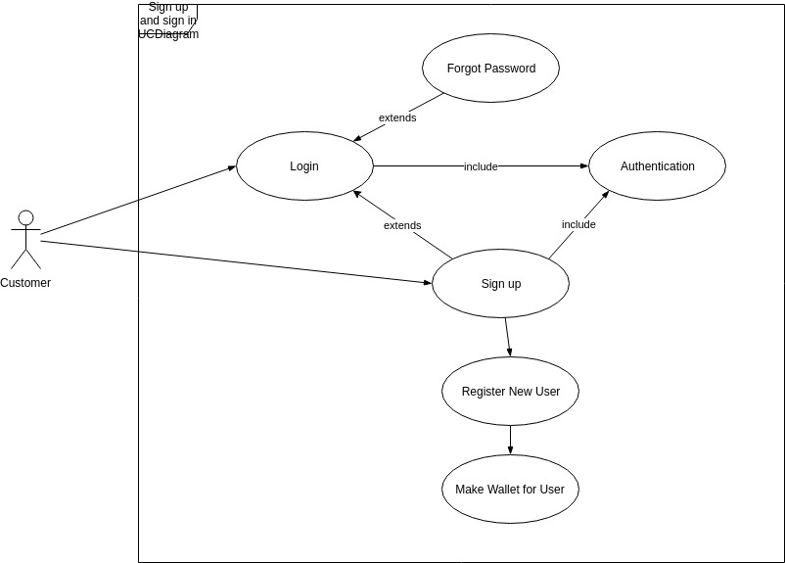
مورد کاربرد: ثبت نام کاربر
شناسه | ۱
توضیح اجمالی | ثبت نام یک کاربر
کنشگر اصلی | کاربر
کنشگر فرعی | ندارد
شرایط اولیه | در سامانه ثبت نام نکرده باشد
روند اصلی | - این مورد با درخواست کاربر برای ثبت نام در سامانه رخ میدهد.  - سامانه پیام خوش‌آمدگویی و قوانین و ضوابط سامانه و نرخ کارمزد را به کاربر نمایش میدهد.  - سامانه فرمثبت نام که شامل پست الکترونیکی و نام کاربری و گذرواژه است، را به کاربر نمایش میدهد.  - کاربر اطلاعات خواسته شده توسط فرم را وارد میکند و سپس درخواست ثبت را به سامانه میدهد.  - سامانه صحت اطلاعات وارد شده ( محدودیت‌ها و ....) را بررسی میکند.  - در صورت تأیید اطلاعات به گام ۹ می‌رویم  - در صورت عدم تأیید به گام ۶ میرویم.  - در صورت عدم تایید صحت اطلاعات، پیام اخطار برای کاربر به نمایش درمیاید.  - کاربر فرم را از ابتدا تکمیل میکند و درخواست ثبت را به سامانه میدهد.  - به گام 5 میرویم.  - اطلاعات کاربر در سامانه ثبت می شود.  - در صورت ثبت نام موفق پیغام «ثبت نام با موفقیت انجام شد» بر روی صفحه نمایش داده می‌شود و به گام ۱۰ میرویم.  - در صورت عدم ثبت نام موفق پیغام «خطایی در ثبت نام رخ داده» بر روی صفحه نمایش داده می‌شود و به گام ۵ میرویم.  - سامانه بعد از ثبت اطلاعات کیف پولی برای کاربردرست می کند.  - سپس کاربر به صفحه ی تغییر مشخصات برای ثبت اطلاعات کامل‌تر منتقل می شود.
شرایط پایانی | مشتری در سامانه به عنوان کاربر ذخیره می‌شود و کیف پولی برای او ساخته می‌شود و داخل می شود.
روندهای جایگزین | در داخل روند اصلی آمده است.

